

**Стендовая консультация для родителей**

**"Здоровье глаз. Зрительная гимнастика"**

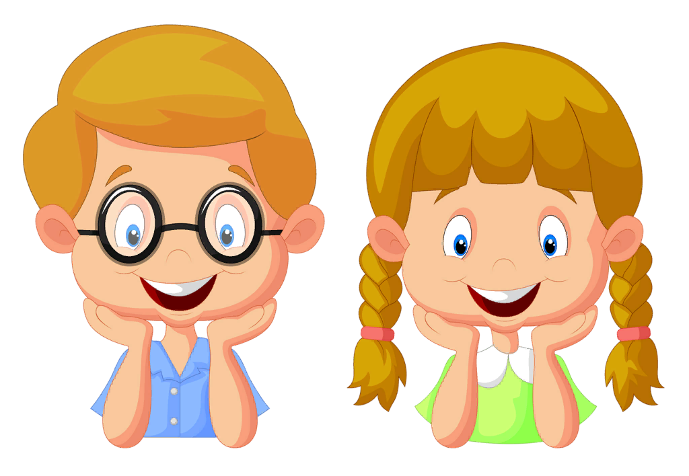



*Здоровье – не всё, но всё без здоровья – ничто.*

@Сократ

К сожалению, современные дети с раннего возраста очень много времени проводят за просмотром мультфильмов, старшие дошкольники часто играют в компьютерные игры. А как результат, глаза наших детей испытывают большую нагрузку и, естественно, не получают достаточного отдыха. Поэтому позаботьтесь о глазах, уделите немного времени и проведите несложную зрительную гимнастику вместе с ребёнком.

**Зрительная гимнастика** - это комплекс офтальмологических упражнений, способствующих снятию зрительного напряжения, укреплению глазных мышц и улучшающий кровоснабжение и обменные процессы в глазах.

Гимнастика для глаз показана всем, кто страдает глазной патологией, испытывает зрительное напряжение, а также для профилактики расстройств при нагрузке на глаза.

- Гимнастика для глаз снимает зрительное напряжение.

- повышает зрительную работоспособность улучшает кровообращение,

- способствует предупреждению нарушений зрения и развития глазных заболеваний.

-а также более быстрому восстановлению работоспособности и эффективному усвоению учебного материала.

**Гимнастика бывает:**

-Игровая, коррекционная физкультминутка

-С предметами

-Со зрительными тренажёрами

-Комплексы по словесным инструкциям



**При выполнении упражнений необходимо соблюдать определённые правила:**

1. Ребёнок должен стоять или сидеть. При этом не следует напрягать тело.

2. Голова занимает фиксированное положение (если, конечно, гимнастика не активная — не сочетается с поворотами головы для укрепления мышц шеи).

3. Если ребёнок носит очки, то их следует обязательно снять.

4. Дыхание должно быть равномерным и глубоким.

5. Последним упражнением лучше всего сделать моргание, а после окончания гимнастики желательно хорошенько потянуться.

Важно проводить гимнастику индивидуально, в бытовой игровой деятельности, на прогулке, перед занятиями, во время занятий, между занятиями.

• во время прогулки предложите ребёнку посмотреть вниз на траву, потом вверх — на небо, поискать там птичек, потом вновь на травку. Весной, летом понаблюдайте за бабочкой, божьей коровкой, стрекозой, которая машет крылышками, и предложить также помахать ресничками.

• В свободное время можно предложить ребёнку определённые игры: сортировка мелких предметов по форме или цвету (работают мышцы глаза, отвечающие за ближнее зрение) и бросание мячиков в корзину или кегли (при этом ребёнок смотрит вдаль). В солнечную погоду можно воспользоваться обычным зеркальцем и попускать по комнате солнечного зайчика: ребёнок будет следить за ним взглядом.

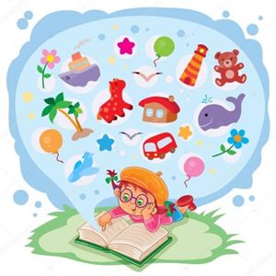



**Примеры упражнений**

1. «Кискины глазки». Ребёнок широко открывает глаза, а затем зажмуривает. После этого смотрит вверх, вниз, в сторону.

2. «Качели». Давай покатаем глазки на качелях: взлетаем высоко, а затем опускаемся (движения глазами вверх-вниз).

3. «Карусель». Круговые движения глазками.

4. «День и ночь». Ребёнок на расстоянии вытянутой руки держит перед собой палец. Вначале он смотрит на него двумя глазами, потом только правым при закрытом левом и наоборот.

5. «Прятки». Ребёнок крепко зажмуривает глаза на пару секунд, а затем на такое же время открывает их («мы спрятались, и нас никто не видит»).

6. «Прищепочка». Большими и указательными пальчиками обеих рук необходимо сдавливать кожу между бровями (как будто скреплять её прищепкой).

7. «Бабочка». Предложите ребёнку поморгать ресничками, как бабочка машет крылышками.

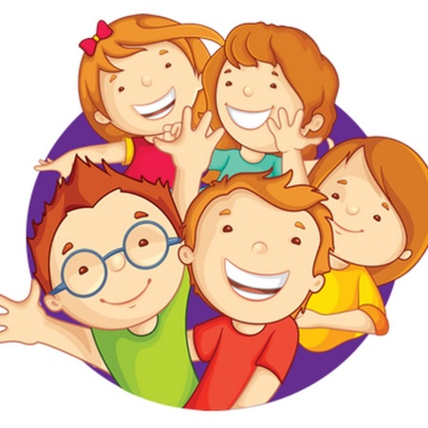**Соблюдая эти несложные правила, дети смогут сохранить хорошее зрение, защитить и сберечь свои глаза. А гимнастика, которую ребёнок будет регулярно выполнять, натренирует его зрение, сохранит и улучшит его, обезопасит от близорукости и других заболеваний глаз!**